Занятия учителя-дефектолога для старшей группы
Тема: «Отсчёт, выделение количества больше или меньше названного числа на 1»
- Назови число на один больше (меньше), чем 7 (4, 3, 5, 8, 1).
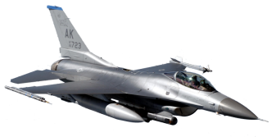
- Посчитай. Сколько парашютов? Сколько самолётов? Чего больше? Чего меньше? Так же сравнить количество танков и парашютов.
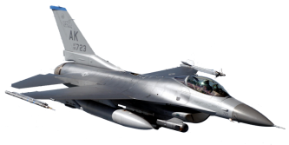
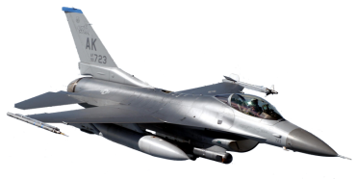

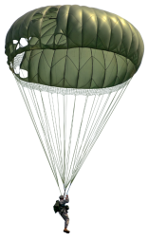
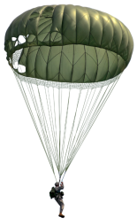
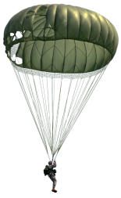

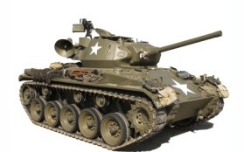
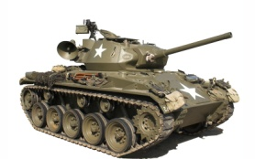

- В воздухе летит 7 самолётов. А вертолётов на один меньше. Сколько нужно нарисовать вертолётов? Нарисуй.

Тема: «Повторение. Отсчёт, выделение количества больше или меньше названного числа на 1»
- Назови соседей чисел 3, 8, 2, 4.

3.

4.Продолжи рисунок.
